Тема урока: «Гидравлические машины».

Цель:
Изучить физические основы работы и устройства гидравлического пресса

Задачи :
Образовательная: Применить имеющиеся знания к объяснению принципа действия технических устройств. Создать условия для понимания особых свойств работы гидравлического домкрата и пресса.
Развивающая: Создать условия для активизации познавательной деятельности. Развивать способности учащихся грамотно выражать свои мысли.
Воспитательная: развивать познавательный интерес к предмету, показать значение физики для развития техники. Развивать навыки коммуникативного общения

1. Проверка домашнего задания
Учитель. На предыдущих уроках мы с вами изучили давление твёрдых тел, методы его расчёта, способы и необходимость на практике увеличивать или уменьшать это давление. Не менее важно было знать, как измеряется гидростатическое давление. Подводные лодки, аквалангисты, водолазы и т.д. постоянно испытывают это колоссальное давление. И, наконец, давление газов и, прежде всего, нашей атмосферы. Ведь мы с вами живём на дне воздушного океана и жизненно важно вести мониторинг атмосферного давления. А если вспомнить события на последнем нашем уроке, то мы научились измерять давление, как большее атмосферного, так и давление меньшее атмосферного, что одинаково важно в технике. Вот и покажем свои знания по всем этим уже изученным вопросам.
Работа с тестом по теме «Атмосферное давление », изученной на прошлом уроке. (Слайд1).
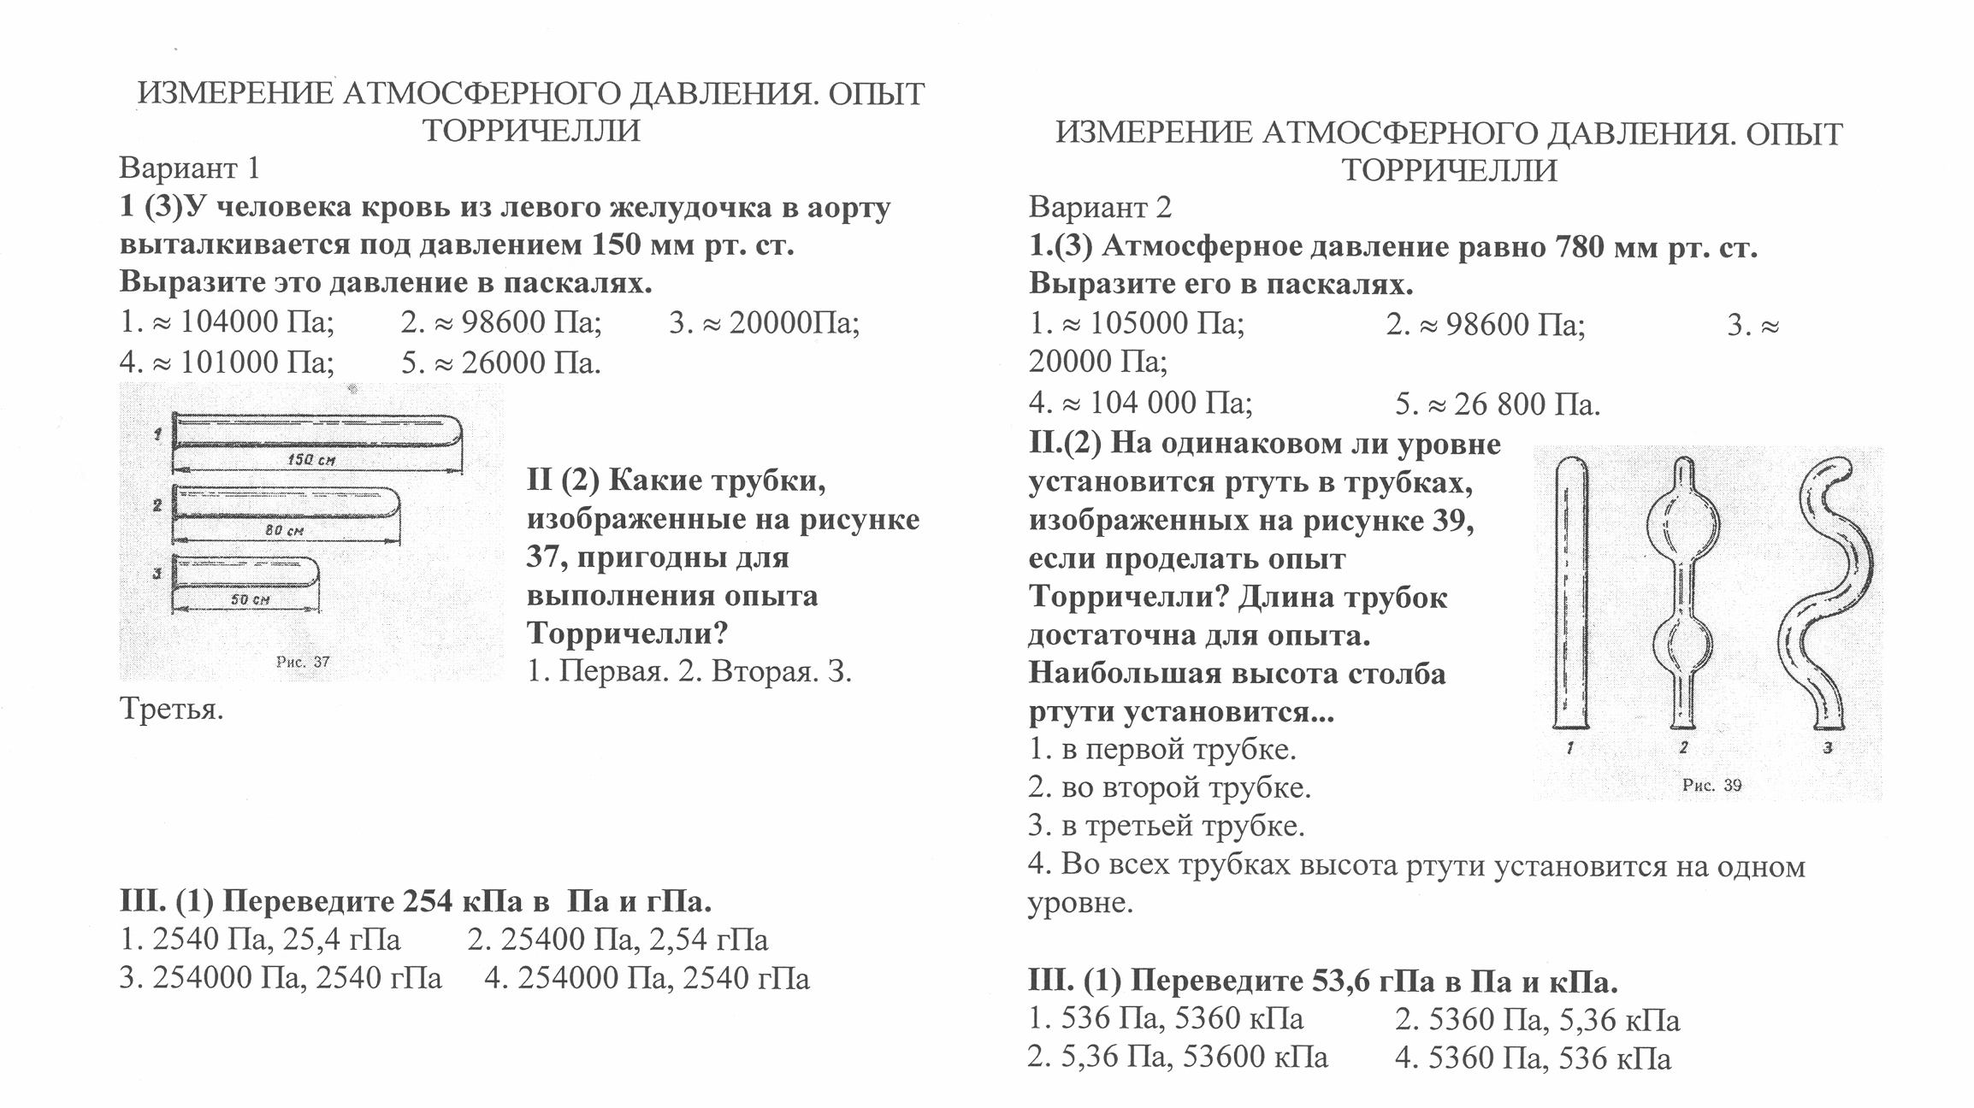

Теперь проверим правильность ответов (Слайд 2)
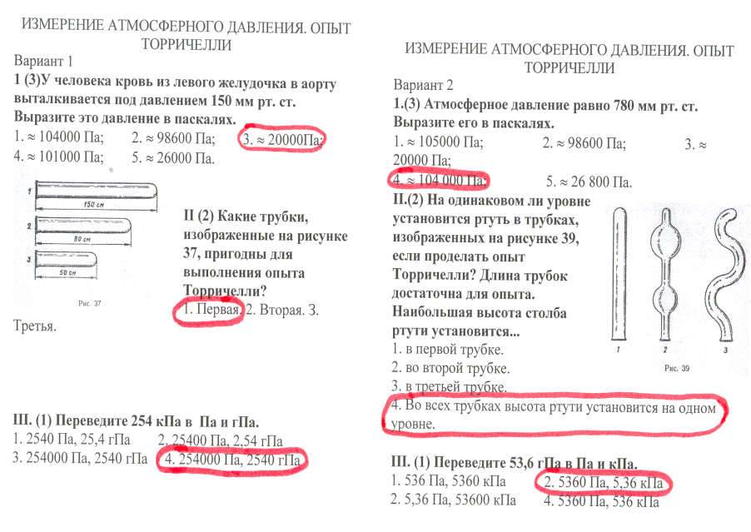

Переведите единицы измерения мм.рт.ст. в Па (Слайд 3)
Для понимания многих явлений требуется знание одного из важнейших законов природы – закона Паскаля. (Слайд 4)
Кто знает формулировку закона Паскаля, поднимите руку.

Учитель. Т.о. мы с вами повторили: 1) как передаётся давление в жидкости, 2) как его рассчитать и 3)как при этом, зная давление, рассчитать силу давления. Все эти 3 задачи являются главными в работе одной из самых «сильных» машин, которая легко штампует кузова, крылья, двери не только легковых, но и грузовых автомобилей, делает многие и многие тяжёлые работы в сельском хозяйстве, промышленности и даже у папы в гараже. Кто догадался, как же называется эта машина? (Слайд 5,6 )

Гидравлический пресс.

Сначала посмотрим, как он выглядит на модели. Кто сможет описать его устройство? (Слайд 7)
В ходе беседы вырабатывается алгоритм описания устройства пресса. Выясняется, что гидравлический пресс состоит из двух цилиндров и свободно перемещающихся поршней разной площади сечения, соединённых трубкой заполненной минеральным маслом. На доске учитель, а в тетради ученики делают принципиальную схему гидравлической машины, повторяя правило (алгоритм)
описания устройства пресса. (Слайд 8)

А теперь сделаем необходимый расчёт «силы» пресса. (Слайд 9)
Пусть F₁- сила, действующая на малый поршень с площадью S₁. Тогда давление, которое малый поршень производит на жидкость равно:
p₁=F₁/S₁
Это давление по закону Паскаля передаётся по всем направлениям одинаково. Следовательно, и на больший поршень производится точно такое же давление p₂ = p₁. Теперь можно посчитать, какая сила давления действует на больший поршень: F₂= p₂S_{2.}
Проведём простейший расчёт силы давления, которую развивает больший поршень. Из него будет следовать полное понимание того, зачем построена эта сильная машина. (Числа подбираются эффектные и простые с тем, чтобы учащиеся легко справились с расчётом выигрыша в силе почти устно. Иначе за тяжёлыми расчётами они не смогут разглядеть суть дела).
Отношение F₂/F₁= S₂/S₁ называется выигрышем в силе. (Слайд 10)
Современные гидравлические прессы дают возможность получить выигрыш в
силе в несколько тысяч раз. (Слайд 11,12)

С помощью интернет приложения (вкладка 5) находим силы которые уравновешивают различные тела (Слайд 14)
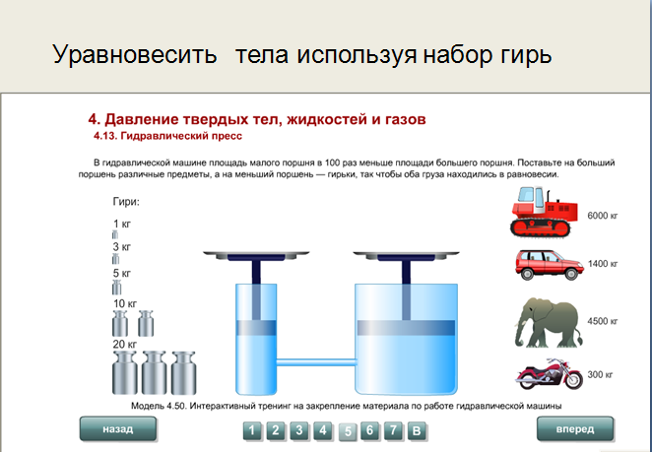

Проводится деятельность по первичному усвоению материала с помощью программы SMART Notebook
Установите соответствие между названием приборов и их изображением. (Слайд 1)
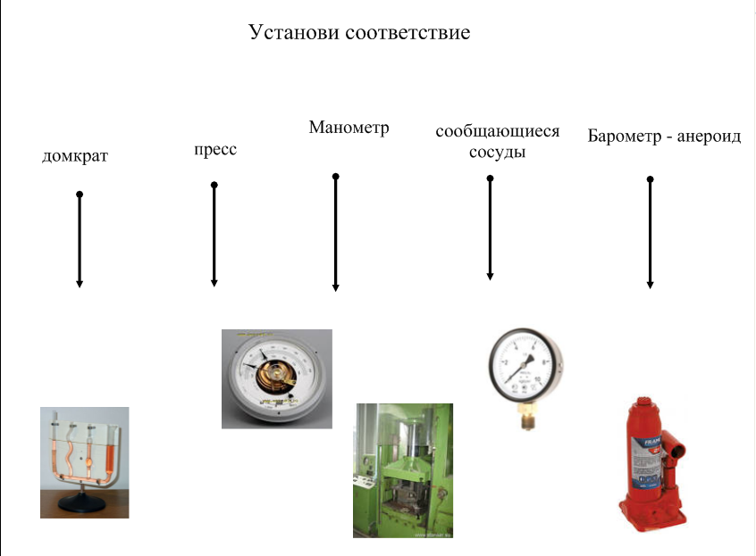

Итак, мы познакомились с принципом действия, устройством и применением гидравлического пресса. Теперь проверим себя, чему научились на этом уроке. (Слайд 2)

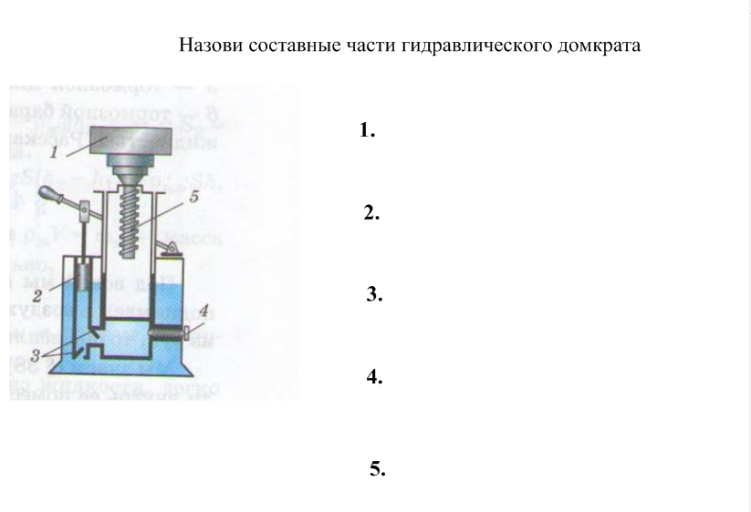

Проверим правильность ваших ответов (Слайд 3)
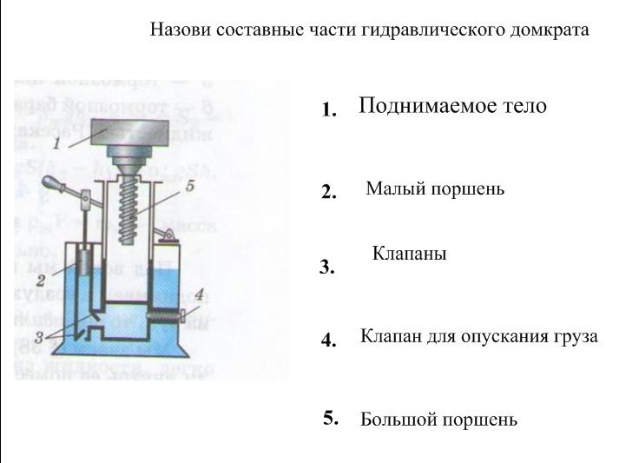
Проводится первичная диагностика.

Решите следующие задачу (Слайд 4)
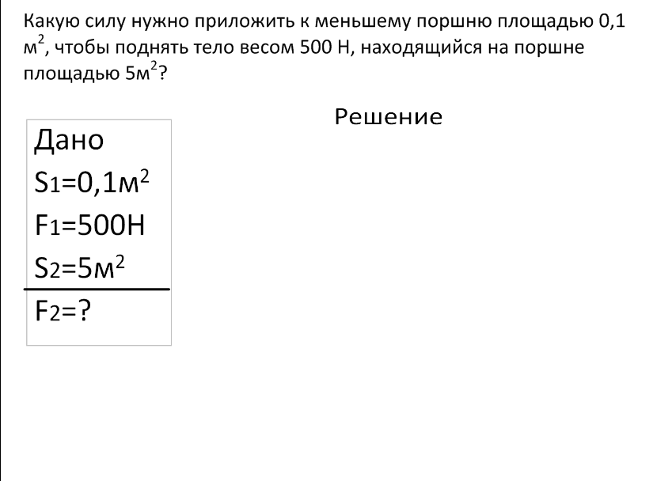

Проверка решенной задачи (Слайд5)
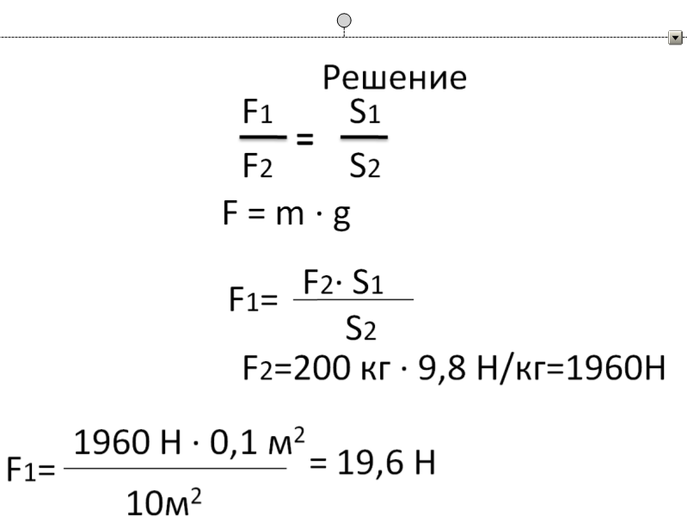

Выбери правильный ответ и продолжи предложение. (Слайд 6)

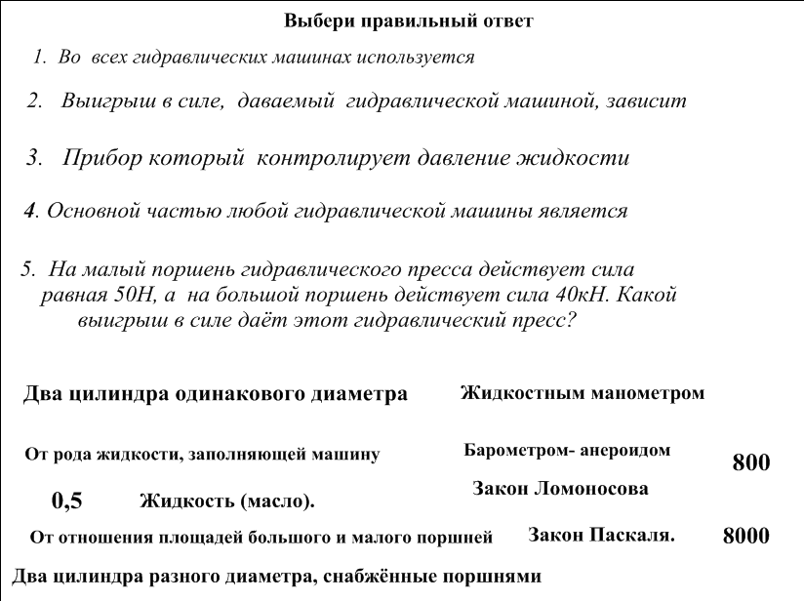

А теперь посмотрим правильный ответ (Слайд 7)
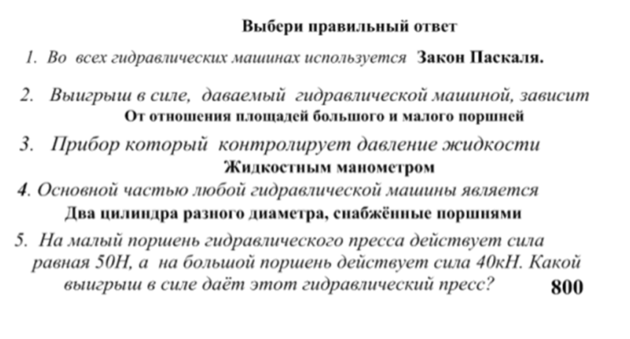

Подводя итоги урока дети делают выводы, что гидравлические механизмы необходимы в жизни человека.
Они позволяют добиваться выигрыша в силе. (Слайд 8 )
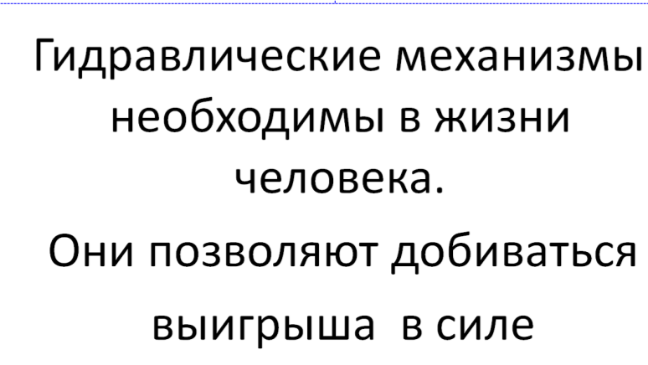

Выставление оценок и объявление домашнего задания (Слайд 9)

